Beállítások: Megjelenítés - rendszerüzenetek
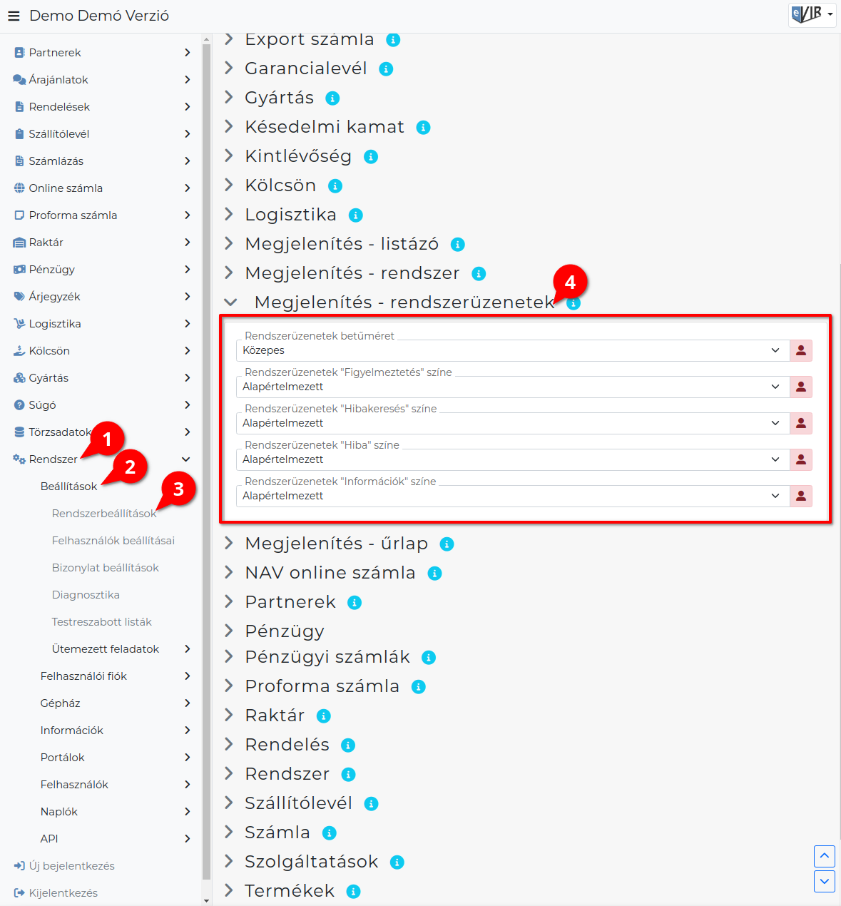
- A Rendszer,
- Beállítások,
- Rendszerbeállítások menüpont alatt,
- Megjelenítés - rendszerüzenetek területen az eVIR rendszer rendszerüzeneteinek megjelenítésésel kapcsolatos beállításait lehet elvégezni.

Mezők
- Rendszerüzenetek betűméret
Rendszerüzenetek megjelenítésekor a betűk mérete.
- Rendszerüzenetek színe
Rendszerüzenetek típusa szerint testreszabható színek.
  - Figyelmeztetés
  - Hiba
  - Hibakeresés (Warn:)
  - Információk

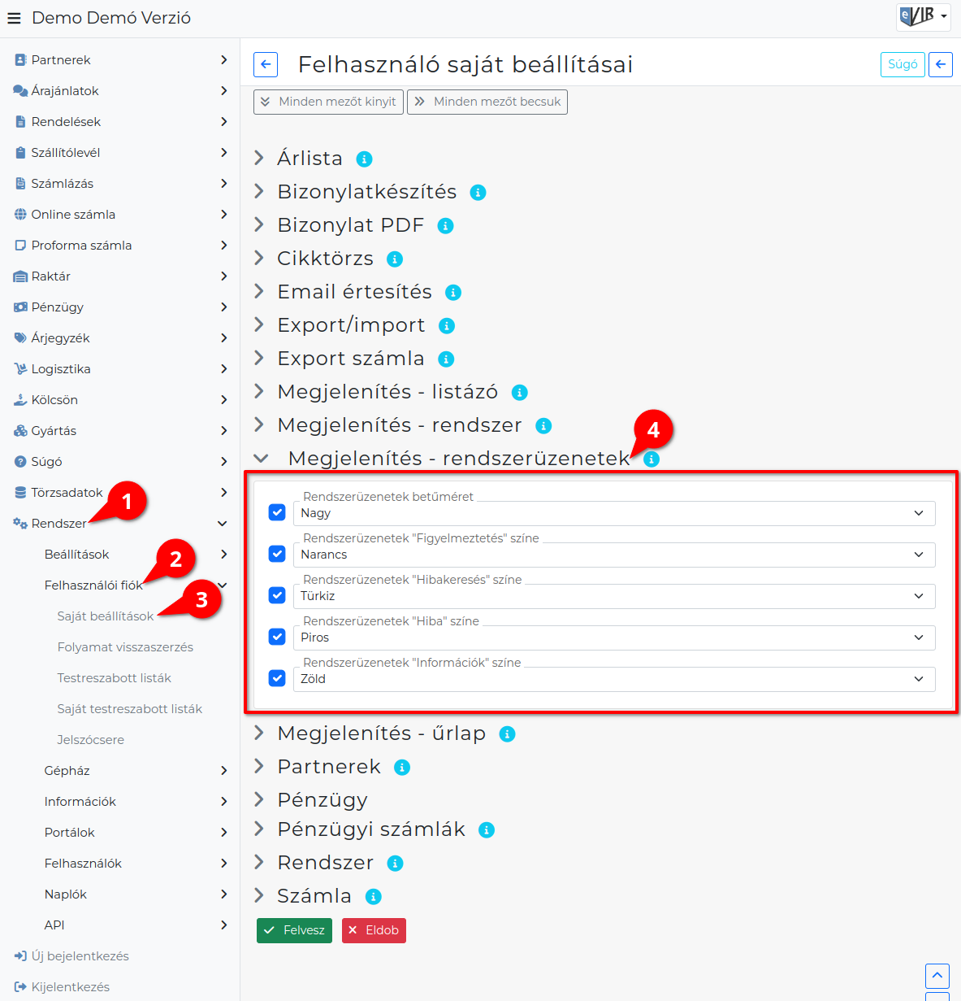
- A Rendszer
- Felhasználói fiók
- Saját beállítások
- a Megjelenítés - rendszerüzenetek területen a fenti, rendszer szintű beállításokat (leírásukat lásd ugyanezen az oldalon fentebb) felhasználónként is be lehet állítani, ezek kizárólag saját magunkra vonatkoznak, a rendszer többi felhasználójára nincsenek hatással.

